CORRECTION Exercice n°3 (4 points) © http://labolycee.org Antilles Septembre 2005

SÉPARATION DES ÉLÉMENTS FER ET CUIVRE PRÉSENTS DANS UNE MÊME SOLUTION

1. PREMIÈRE PARTIE : UNE TECHNIQUE PAR PRÉCIPITATION.
1.1. Étude portant sur les ions Cu²⁺_{(aq)}.
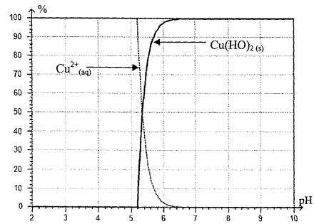
1.1.1.
pH = 5,2
le précipité Cu(HO)_{2 (s)} apparaît
0,25

1.1.2.1. Cu²⁺ _{(aq)} + 2 HO– _{(aq)} = Cu(HO)_{2 (s)} K₁ =
0,25
1.1.2.2. Q_{r} =
0,25
0,25
1.1.2.3. Si Q_{r} < K₁, alors la réaction évolue en sens direct.

1.1.3. Q_{r} = K₁ =
[HO–_{(aq)}]²_{éq} =
[HO–_{(aq)}]_{éq} =
0,25
[HO–_{(aq)}]_{éq} = = 1,6×10^{–9} mol.L^{–1}
1.1.4. K_{e} = [H₃O⁺]_{éq}. [HO–_{(aq)}]_{éq}
[H₃O⁺]_{éq} =
pH = – log [H₃O⁺]_{éq}
pH = – log
0,5
pH = – log = 5,2 Cette valeur est en accord avec la courbe utilisée pour la question 1.1.1.

1.2. Étude portant sur les ions Fe³⁺ _{(aq)}
0,25
1.2.1. D'après la courbe, pour un pH supérieur à 3,5, les ions Fe³⁺ ne sont plus présents en solution, ils ont totalement réagi pour former Fe(HO)_{3 (s)}.
0,25
1.2.2.1. Lorsque pH = 4 alors les ions Cu²⁺ n'ont pas précipité tandis que les ions Fe³⁺ ont précipité pour former le solide Fe(HO)_{3 (s)}. Ce solide est retenu dans le filtre, ainsi on extrait les ions Fe³⁺ de la solution.
0,25
1.2.2.2. La solution S₁ contient des ions Cu²⁺.

1.2.2.3. Si on poursuit l'ajout d'anion hydroxyde dans la solution S₁, on constaterait qu'il ne se forme pas de précipité de couleur rouille (absence de Fe³⁺), tandis qu'il apparaît un précipité bleu (présence de Cu²⁺).
0,25

2. DEUXIÈME PARTIE: TECHNIQUE PAR OXYDORÉDUCTION.
0,25
2.1. Les ions Cu²⁺ réagissent totalement, l'élément cuivre est alors entièrement sous forme de cuivre métallique Cu_{(s)}.
0,25
2.2. Les ions Fe³⁺ réagissent totalement, l'élément fer est alors sous forme d'ions Fe²⁺.
Mais il peut aussi rester du fer métallique Fe_{(s)} non consommé.

2.3. Le fer est en solution aqueuse, tandis que le cuivre est sous forme solide. Si on filtre, on sépare bien le cuivre du fer.
0,25

3. CONCLUSION.
Les ions Cu²⁺ doivent rester sous cette forme afin de subir l'électrolyse.
0,5
Avec la technique par oxydoréduction, ils seraient transformés en Cu_{(s)}. Donc seule la méthode par précipitation convient.

